Fiche élève
Alimentation et grande pauvreté

Nom(s) de(s) l’enseignant.e(s) :
Collège-Ville : Paul Claudel-Lagnieu
Date/Année : 09/02/2017
Discipline 1 : Enseignement Moral et Civique  Discipline 2 : Histoire-Géographie  Discipline 3 : Choisir un élément. | Niveau : 5ème
Domaine(s) de compétences :  Grille des domaines de compétences en Annexe 1  ☒ 1.1 ☐ 1.2 ☐ 1.3 ☐ 1.4  ☐ 2 ☒ 3 ☐ 4 ☒ 5 | Parcours :  ☐ Avenir ☒ Citoyen  ☐ Santé ☐ Arts et culture
Durée (heures) : | Format de la séance : Choisir un élément.
Thématique(s) :  ☐ Production  ☐ Commercialisation et distribution  ☐ Nutrition-santé  ☐ Gouvernance et politiques alimentaires  ☒ Justice et solidarité alimentaires  ☐ Environnement et changements globaux | Objectif(s) de Développement Durable :  Fiche ODD en Annexe 2  ODD 1 : 1. Pas de pauvreté  ODD 2 : 3. Bonne santé et Bien-être  ODD 3 : 10. Inégalités réduites

Exercice 1 : L’alimentation est-elle à la portée de tous ?
- D’après vous, quels produits coûtent plus cher en moyenne et sont consommés moins souvent ?…………………………………………………………………………………………………………………………
………………………………………………………………………………………………………………………………………………………………………………………………………………………………………………………………………………………………

- D’après vous, quels produits sont consommés en grande quantité car moins chers ?
………………………………………………………………………………………………………………………………………………………………………………………………………………………………………………………………………………………………

- Dans le tableau ci-dessous, construit à partir d’observations directes dans les différents lieux de commercialisation, quelles inégalités alimentaires observe-t-on ?
……………………………………………………………………………………………………………………………………………………………………………………………………………………………………………………………………………………………………………………………………………………………………………………………………………………………………………………………………………………………………………………………………………………………………………………………………………………………………………………………………………………………………………………………………………………………………………………………………………………………………………………………………………………………………………………………………………………………………………………………………………………………………………..

 | 1 kg de bœuf (steak) | 1 kg de poisson (cabillaud) | 1 kg de tomates classiques | 1 kg de pâtes (spaghettis) | 1 kg de fromage (comté 12 mois) | 1 kg de pommes (royal gala)
Dans un magasin de Hard Discount (LIDL, ALDI, Netto..) | 10,75 | 13 | 1,50 | 0,40 | 8,50 | 1,40
Dans une grande surface (Leclerc, Intermarché..) | 22 | 28,30 | 1,99 | 1,16 | 10,50 | 2,49
Dans un magasin spécialisé (épicerie, boucherie,..) | 13,90 | 27,90 | 2 | 1,46 | 15,50 | 2,50
Sur les marchés | 10 | 18,12 | 1,50 |  | 15 | 1,70

- En croisant le tableau n°1 et ce graphique, quelles inégalités peut-on observer ? Où vont s’approvisionner majoritairement les consommateurs ? ………………………………………………….
………………………………………………………………………………………………………………………………………………………………………………………………………………………………………………………………………………………………………………………………………………………………………………………………………………………………

Taux de Fréquentation des circuits de distribution-Années 2005 + 2012
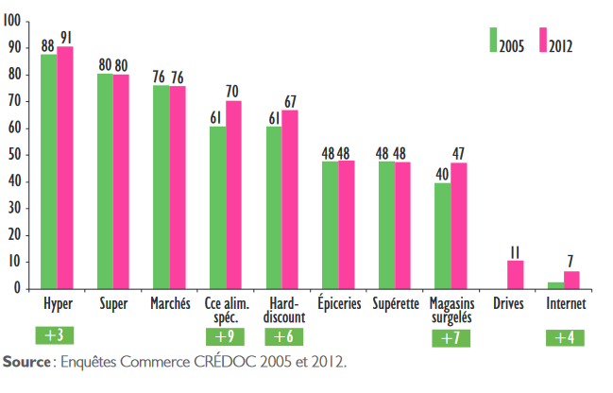

Exercice 2 : Dans la zone Ain-Sud, y a-t-il une justice alimentaire ?
- D’après vous, lorsque l’on n parvient plus à acheter de quoi se nourrir dans les commerces habituels, où peut-on aller ?
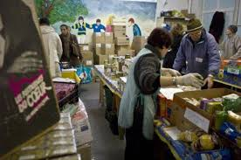
…………………………………………………………..………...........
.................................................................................
.................................................................................
.................................................................................
.................................................................................

- Dans ces lieux et dans ces situations, les personnes ont-elles accès à des produits de qualité ? Expliquez quel type de produits elles peuvent trouver principalement.

..........................................................................................................................................................................................................................................................................................................................................................................................................................................

- D’après ces cartes du Groupement des Epiceries Sociales et Solidaires Rhône-Alpes (GESRA), combien trouve-t-on ce type d’épiceries dans l’Ain Sud? Et dans la région Rhône-Alpes ? ………………………………………………………………………………………………………………………………………………...............
……………………………………………………………………………………………………………………………………………………………………………………………………………………………………………………………………………………

Carte Ain Sud
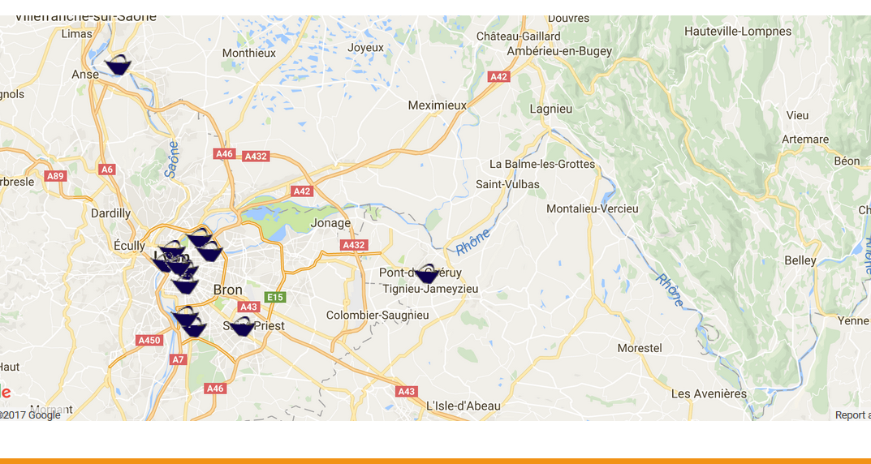
Carte Rhône-Alpes
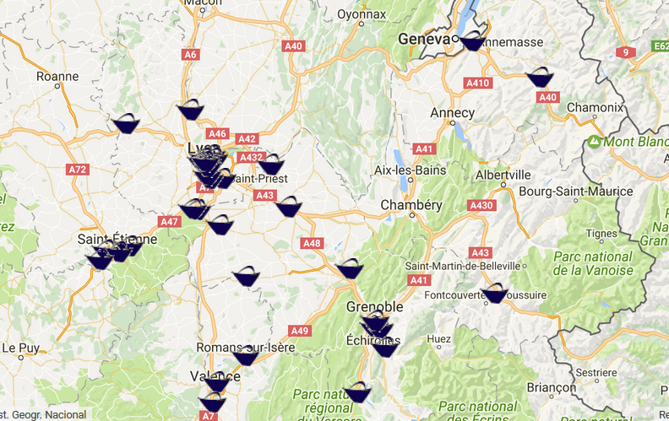

- Que peut-on en conclure ? (Cherchez des raisons qui expliquent ces différences).

……………………………………………………………………………………………………………………………………………………………………………………………………………………………………………………………………………………………………………………………………………………………………………………………………………………………………………………………………………………………………………………………………………………………………………………………………………………………………………………………………………………………………………………

Les produits proposés ne sont pas donnés mais mis à disposition contre une participation financière (les prix de vente allant de 10% à 50% des prix moyens du marché). Les produits proposés relèvent d’une alimentation quotidienne variée composée de fruits et légumes, produits frais, épicerie ainsi que des produits d’hygiène et d’entretien. Les épiceries sociales et solidaires permettent ainsi un accès à une alimentation choisie, équilibrée et de qualité pour tous.

Parallèlement à cela, les épiceries sociales et solidaires mettent en place des ateliers d’informations, de sensibilisation, et d’échanges autour de thèmes tels que la santé l’équilibre alimentaire, la citoyenneté, le logement, accessibles aux publics aidés. Des conseillères en éducation sociale et familiale (CESF) travaillent aussi lors d’entretiens individuels sur l’équilibre des budgets.

Pour conclure, els épiceries sociales et solidaires tentent de créer des lieux conviviaux d’échanges et de partage autour de l’alimentation et ainsi de favoriser la création de lien social et le maintien de la dignité de chaque personne aidée.

- D’après ce texte, qui sont les bénéficiaires des ces épiceries sociales et solidaires ?

…………………………………………………………………………………………………………………………………………………………………………………………………………………………………………………………………………………………………………………………………………………………………………………………………………………………………………………………………………………………………………………………………………………………………………………………………………………………………………………………………………………………………………………..
- Pourquoi peut-on parler de JUSTICE SOCIALE et de SOLIDARITE ALIMENTAIRE dans ces épiceries ?
……………………………………………………………………………………………………………………………………………………………………………………………………………………………………………………………………………………………………………………………………………………………………………………………………………………………………………………………………………………………………………………………………………………………………………………………………………………………………………………………………………………………………………………………………………………………………………………………………………………………………………………………..

- D’après vous, existe-t-il d’autres types de commerce qui peuvent représenter une solution pour plus de justice et de solidarité alimentaire ? Si oui, lesquels ? (précisez par une recherche cartographique).
………………………………………………………………………………………………………………………………………………………………………………………………………………………………………………………………………………………………………………………………………………………………………………………………………………………………………………………………………………………………………………………………………………………………………………………………………………………………………………………………………………………………………………………………………………………………………………………………………………………………………………………………
Exercice 3 : Rédigez une réponse organisée sur le thème ALIMENTATION ET PAUVRETE.

……………….........................................................................................................................................................................................................................................................................................................................................................................................................................................................................................................................................................................................................................................................................................................................................................................................................................................................................................................................................................................................................................................................................................................................................................................................................................................................................................................................................................................................................................................................................................................................................................................................................
Annexe 1 : Grille des domaines de compétences
Numérotation | Signification
1.1 | Comprendre, s’exprimer en utilisant la langue française à l’oral et à l’écrit
1.2 | Comprendre, s’exprimer en utilisant une langue étrangère et, le cas échéant, une langue régionale
1.3 | Comprendre, s’exprimer en utilisant les langages mathématiques, scientifiques et informatiques
1.4 | Comprendre, s’exprimer en utilisant les langages des arts et du corps
2 | Les méthodes et outils pour apprendre
3 | La formation de la personne et du citoyen
4 | Les systèmes naturels et les systèmes techniques
5 | Les représentations du monde et l’activité humaine
Annexe 2 : Fiche ODD
Source : Décret n° 2015-372 du 31 mars 2015, relatif au socle commun de connaissances, de compétences et de culture.
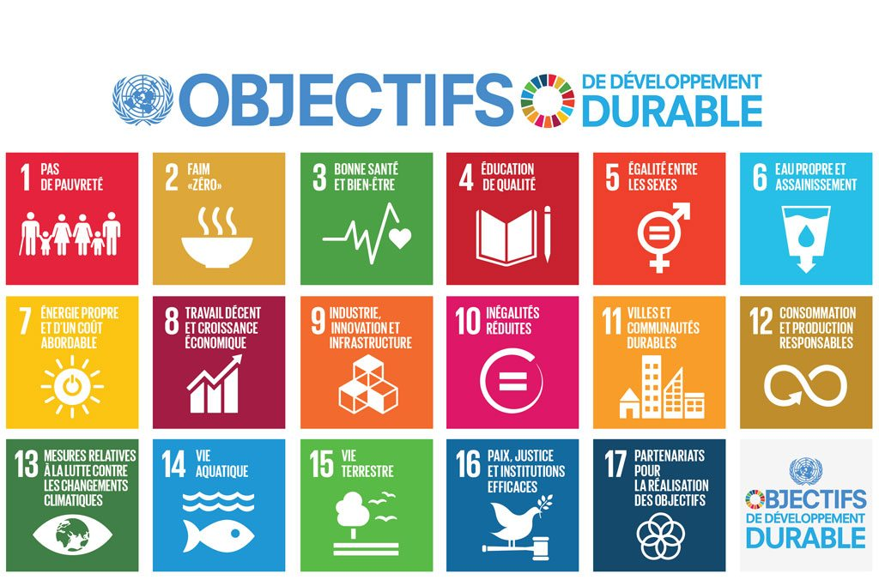
Source : Nations Unies.
https://www.un.org/sustainabledevelopment/fr/2015/09/26/onu-appelle-contributions-secteur-prive/

